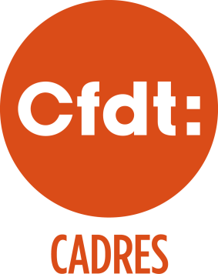 | VERS UN DROIT  A LA DECONNEXION
Business everywhere at anytime ?

12 minutes, c’est le temps maximum de concentration d’un cadre entre deux interruptions !

Le salarié a droit au respect de sa vie privée, y compris lorsqu’il utilise un smartphone professionnel ou une messagerie électronique.

Les cadres à qui on demande toujours plus d’autonomie et de prise de responsabilité ne comprennent pas la surveillance anonyme. Ils attendent en retour transparence, reconnaissance et loyauté.

Toute mise en place d’un nouvel outil ou réseau échappe souvent aux responsables RH et aux managers de proximité.

LA CFDT CADRES REVENDIQUE

Le droit à la déconnexion négocié pour tous les salariés.
La consultation des représentants du personnel et préalable à toute mise en place de nouvelles technologies ou nouvelle organisation liée à celle-ci.
La négociation collective des règles d’usage personnel des technologies mobiles.

Nos recommandations

Se débrancher et se déconnecter est une question d’équilibre et de santé. Se protéger : son image, son intimité numérique, sa notoriété. Les amis des amis sont-ils des amis ?! Se méfier de l’immédiateté : le recul et la distance sont indispensables pour décider et manager.

‘‘Nul ne peut apporter aux droits des personnes et aux libertés individuelles et collectives de restrictions qui ne seraient pas justifiées par la nature de la tâche à accomplir ni proportionnées au but recherché’’ (article L1121-1, code du Travail). C’est sur la base de cet article que sont condamnées les pratiques abusives.

47 avenue Simon-Bolivar 75950 Paris Cedex 19
+33 (0)1 56 41 55 00 contact@cadres.cfdt.fr www.cadresCFDT.fr

